ԱՐԹԻԿ ՀԱՄԱՅՆՔԻ ՂԵԿԱՎԱՐ ԱՆԱՆ ՈՍԿԱՆՅԱՆԻ ՈՒՂԵՐՁԸ ՀԱՅԱՍՏԱՆԻ ՀԱՆՐԱՊԵՏՈՒԹՅԱՆ ՍԱՀՄԱՆԱԴՐՈՒԹՅԱՆ ՕՐՎԱ ԱՌԹԻՎ
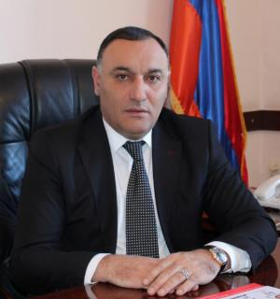
Սիրելի՛ հայրենակիցներ.
🇦🇲🇦🇲 Շնորհավորում եմ բոլորիս Հայաստանի Հանրապետության Սահմանադրության օրվա առթիվ:
Հուլիսի 5-ը մեր նոր պետականության կարևորագույն տոներից է, որով մեր նվիրվածությունն ենք արտահայտում Հայաստանի Հանրապետության հիմնական օրենքի մեջ ամրագրված արժեքներին ու սկզբունքներին:
Հանրապետության Մայր օրենքը մեր քաղաքացիների համար և՛ երաշխիք է, և՛ ամուր հենարան ինքնիշխան, ազատ ու իրավական պետություն կերտելու ճանապարհին։ Սահմանադրության ընդունմամբ մենք քայլ ենք կատարել դեպի իրավական պետություն, որի հիմքում սահմանադրական արժեքներն են:
Այսօր, առավել քան երբևէ, մեզանից յուրաքանչյուրի պարտքն է այդ արժեքներին հավատարիմ մնալ և անխախտ պահպանել: Գիտակցելով այս ամենը` բոլորս պետք է պատասխանատվության զգացում ունենանք մեր երկրի, մեր համայնքի ապագայի հանդեպ, ամեն օր աշխատենք, որպեսզի այդ ապագան Հայաստանում և նրա մի մասնիկ Արթիկ համայնքում ավելի լավը դարձնենք։
🇦🇲🇦🇲 Կրկին շնորհավորում եմ բոլորիս այն համոզմունքով, որ մեր Սահմանադրությամբ ամրագրված ամենակարևոր դրույթները դեռ երկար են ծառայելու բազում սերունդների և Մայր օրենքը շարունակելու է մնալ պետական, հասարակական, քաղաքական ու սոցիալական կյանքը կարգավորող ամենահեղինակավոր փաստաթուղթը:

